Séquence S26  Recherche de solutions | Fiche professeur – ACTIVITE N°3 | Cycle 4  3ème
 | Projet

Compétences développées en activités |  | Connaissances associées
CT 1.3 | Rechercher des solutions techniques à un problème posé, expliciter ses choix et les communiquer en argumentant. | Design. Innovation et créativité. Veille. Représentation de solutions (croquis, schémas, algorithmes). Réalité augmentée. Objets connectés.
CT 2.5 | Imaginer des solutions en réponse au besoin. | Design. Innovation et créativité. Veille. Représentation de solutions (croquis, schémas, algorithmes). Réalité augmentée. Objets connectés.

Question directrice : Quelles solutions techniques intégrant une dimension design doit-on mettre en œuvre pour que le robot puisse déplacer un palet ?
Objectif :

Intégrer une dimension design à la solution précédemment trouvée
Déroulement de l’activité :

1 – Comprendre à l’aide de la ressource la notion de « dimension design »

2 – Réaliser les étapes de la démarche design pour concevoir une maquette soit virtuelle en 3D et/ou réelle afin de voir si elle peut s’intégrer totalement au robot.

Bilan de la séance :

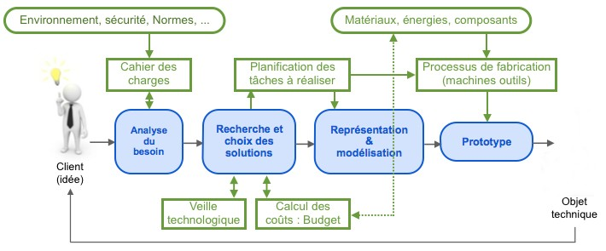
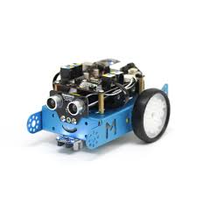

La démarche de design

Nous pouvons donner une dimension design à notre solution dans le but d’inventer, d’améliorer ou de faciliter le rapport entre l'objet et l'utilisateur :

- dans son utilisation en réponses aux contraintes techniques,
- en donnant une identité à l'objet,
- en étant porteur de sens et en provoquant une émotion.
Une représentation numérique, ou modélisation en 3D , peut s’intégrer dans l’étude et la conception d’un objet technique pour avoir une vision de notre solution et l’intégrer virtuellement dans réalité, cela s’appelle la réalité augmentée

